Allgemeine Vorlage für alle Schulentwicklungsgruppen (Stand 30.12.2018)

0 Einleitung 2
1 Rahmenbedingungen und rechtliche Vorgaben des Konzepts 2
1.1 Rechtliche Grundlagen und Vorgaben 2
1.2 Räumliche und materielle Bedingungen 2
1.3 Personal 2
1.4 Finanzausstattung 2
1.5 Organisatorischer Rahmen 2
1.6 Familiäre Kontexte 2
1.7 Kommunales Schulumfeld 2
1.8 Unterstützungsangebote (extern) 2
2 Übergeordnete Ziele des Konzepts 3
2.1 Aus dem Leitbild der GSO abgeleitete, übergeordnete Ziele 3
2.2 Aus dem Referenzrahmen Schulqualität NRW abgeleitete, übergeordnete Ziele 3
3 Aktuelle Bausteine des Konzepts und Ist-Stand 4
3.1 Gesamtübersicht des Konzepts (Schaubild) 4
3.2 Baustein 1, 2, 3 …… 5
4 Arbeitsplan der SEG „…“ für das kommende Schuljahr 5
4.1 Zusammensetzung und Organisation der SEG 5
4.2 Konkretes Ziel der SEG für das kommende Schuljahr 5
4.3 Geplante Maßnahmen / Änderungen 5
4.4 Bedarfe für die geplanten Maßnahmen / Änderungen 5
4.5 SMARTE Teilziele der Maßnahmen/Änderungen, Erfolgskriterien, Messinstrumente 5
4.6 Umsetzungsplan für die Maßnahme inklusive Evaluation 6

Einleitung
Die Gliederung des schulischen Konzepts zu diesem Schulentwicklungsbereich folgt dem Referenzrahmen Schulqualität NRW.
Kapitel 1 benennt die für diesen Schulentwicklungsbereich relevanten Rahmenbedingungen und verbindlichen Vorgaben gemäß Referenzrahmen.
Kapitel 2 formuliert die übergeordneten Ziele des Konzepts zu diesem Bereich.
Diese übergeordneten Ziele leiten sich ab aus:
dem Leitbild der Schule / der Vision „GSO.pen“
und
dem Referenzrahmen: Hierzu übernimmt es aus dem Referenzrahmen die hier relevanten Inhaltsbereiche und Dimensionen mit ihren zugehörigen Kriterien und den aufschließenden Aussagen.
Kapitel 3 stellt das Konzept zu diesem Schulentwicklungsbereich in einem Gesamtbild dar. Es beschreibt die einzelnen Bausteine des Konzepts, stellt die erreichten Ziele heraus und benennt die gegenwärtigen Entwicklungsfelder.
Kapitel 4 ist der konkrete Arbeitsplan in diesem Schulentwicklungsbereich für das kommende Schuljahr.

Rahmenbedingungen und rechtliche Vorgaben des Konzepts

Rechtliche Grundlagen und Vorgaben
Medienpass NRW
Kernlehrpläne SI und SII
Medienentwicklungsplan des Schulträgers
…..

Hinweis: Nur diejenigen Unterpunkte ausführen, die für diesen konkreten Schulentwicklungsbereich relevant sind.

Räumliche und materielle Bedingungen

Personal

Finanzausstattung

Organisatorischer Rahmen

Familiäre Kontexte

Kommunales Schulumfeld

Unterstützungsangebote (extern)

Übergeordnete Ziele des Konzepts

Aus dem Leitbild der GSO abgeleitete, übergeordnete Ziele
Hinweis: Bezug zum Leitbild / zur GSO.pen-Vision herstellen!

Aus dem Referenzrahmen Schulqualität NRW abgeleitete, übergeordnete Ziele
Hinweis: Aus dem Referenzrahmen nur die hier relevanten Inhaltsbereiche und Dimensionen mit ihren zugehörigen Kriterien und den aufschließenden Aussagen übernehmen.
Dimension 1.1 – Fachliche und überfachliche Kompetenzerwartungen
Kriterium 1.1.2
Die Schülerinnen und Schüler verfügen über personale, soziale und überfachliche Kompetenzen,
wie sie in Schulgesetz, Richtlinien, weiteren Vorgaben zu pädagogischen und gesellschaftlich
bedeutenden Aufgabenbereichen und KMK-Vereinbarungen aufgeführt sind.
Aufschließende Aussagen
Die Schülerinnen und Schüler verfügen über Medienkompetenz; sie können z. B.
– Recherchen in digitalen und nicht digitalen Medien durchführen,
– Strategien in medialen Produktionen sowie spezifische Darbietungsformen identifizieren
und ihre Wirkungen bewerten,
– Meinungsbildungsprozesse analysieren und kritisch reflektieren,
– adressatengerecht unterschiedliche Medien zur Kommunikation und Präsentation
nutzen,
– die Qualität von Informationen aus verschiedenen Quellen u. a. in Hinblick auf Seriosität,
Fiktionalität, Intentionalität erkennen.

Dimension 2.2 – Kompetenzorientierung
Kriterium 2.2.2
Lehr- und Lernprozesse sind herausfordernd und kognitiv aktivierend.
Aufschließende Aussagen
Unterschiedliche Lernzugänge werden entsprechend den Zielen, Inhalten und Lernvoraussetzungen
durch Methodenvielfalt und den Einsatz von Medien und Arbeitsmitteln
eröffnet.

Kriterium 2.2.3
Der Einsatz von Medien und die Gestaltung der Lernumgebung unterstützen den Kompetenzerwerb
der Schülerinnen und Schüler.
Aufschließende Aussagen
• Die Lernumgebung ist bezogen auf die jeweiligen Inhalte, Vorgehensweisen und Ziele
angemessen gestaltet.
• Arbeitsmaterialien sind aktuell, angemessen aufbereitet und stehen vollständig zur Verfügung.
• Verschiedene digitale und nicht digitale Medien werden funktional und zielführend eingesetzt.
• Die Schule stellt sicher, dass Schülerinnen und Schülern verschiedene Informationsquellen
und Recherchemöglichkeiten offenstehen.

Dimension 3.3 – Schulinterne Kooperation und Kommunikation
Kriterium 3.3.1
In der Schule existiert ein funktionierender Informationsfluss.
Aufschließende Aussagen
Es gibt eine institutionalisierte Kommunikations- und Kooperationsstruktur zwischen allen
Beteiligten und schulinterne Informations- und Kommunikationsmedien werden genutzt.

Bausteine des Konzepts, erreichte Ziele und Entwicklungsfelder

Gesamtübersicht des Konzepts (Schaubild)
Hinweis: Immer nach Muster des Schaubildes zur Kooperation mit der Bücherei (immer nach Vorlage der folgenden Excel-Datei)
Beispiel (aus anderem Bereich; nur zur Illustration):
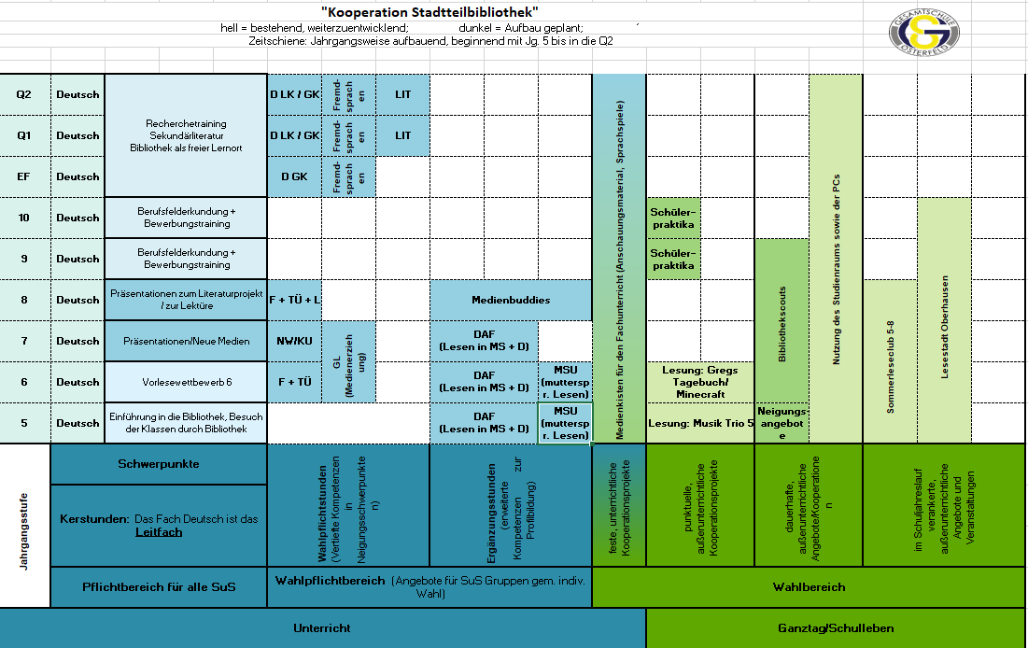

Hinweis: Alle Bausteine werden mit den folgenden, obligatorischen Elementen beschrieben:
- Name des Bausteins: ….
- SMARTE Ziele
- Inhalte
- Personaleinsatz mit LWST,
- Räume
- Sachmittel
- Abstimmungsbedarfe
- Organisation/Abläufe
- Kooperationen
- Diagnose und Evaluation (Erfolgskriterien und Messinstrumente, inkl. Anwendung und Auswertung von externen Instrumenten wie Duisburger Sprachstandstest, Lernstandserhebung, Zentrale Prüfungen 10, Zentralabitur)

Baustein 1, 2, 3 ……

Arbeitsplan der SEG „…“ für das kommende Schuljahr

Zusammensetzung und Organisation der SEG
Zuständigkeiten/Aufgaben | Name
Koordination der SE-Gruppe
zuständiges ESL-Mitglied

Konkretes Ziel der SEG für das kommende Schuljahr

Geplante Maßnahmen / Änderungen

Bedarfe für die geplanten Maßnahmen / Änderungen
- Zusätzlich benötigte Sachmittel:

- Zusätzliche benötigte Zeitfenster:

- Zusätzlich benötigte Personalressourcen:

- Benötigte Personalentwicklungsmaßnahmen / Fortbildungen:

SMARTE Teilziele der Maßnahmen/Änderungen, Erfolgskriterien, Messinstrumente

Hinweis: Hier interne und externe Evaluationsinstrumente nutzen
Beispiele für interne Evaluationsinstrumente:
Tests
Klassenarbeiten
Feedback-Bögen Lernpläne

Beispiele für externe Evaluationsinstrumente:
Qualitätsanalyse, 24.-27.09.2018
Diagnose Mathematik, Jg. 5
Duisburger Sprachstandstest und Re-Test, Jg. 5 und 6
LSE8: landesweite Auswertung, Jg. 8
ZP10: landesweite Auswertung, Jg. 10
Abitur: landesweite Auswertung, Jg. Q2

SMARTE-Teilziele | Erfolgskriterien / Instrumente
x TZ1, 2, 3: ….
(TZ …5): …
X vorrangig beachten
( ) sukz. aufbauen

Umsetzungsplan für die Maßnahme inklusive Evaluation
Hinweise:
- zentrale Fragen beantworten: „Was?“, „Wer?“, „Wann?“
- Mitwirkung beachten und nutzen:
Gremien einbinden; Gremienfolge beachten
- Organisatorische Abläufe beachten
- Evaluation von Anfang an planen und einbauen
- Jahresterminplan beachten

Was? | Wer? | Wann?
Bis zu den Herbstferien

Bis zu den Weihnachtsferien

Bis zu den Osterferien

Bis zu den Sommerferien

